Министерство науки и высшего образования Российской Федерации
Федеральное государственное бюджетное образовательное учреждение
высшего образования
«Вятский государственный университет»
Колледж ВятГУ

ОТЧЕТ
ПО ДОМАШНЕЙ КОНТРОЛЬНОЙ РАБОТЕ №7
«Исследование фракталов»
ПО ДИСЦИПЛИНЕ «Основы Алгоритмизации и Программирования»

Выполнил: студент учебной группы
ИСПк 204-52-00
Пастернак Сергей Андреевич

Преподаватель:
Сергеева Елизавета Григорьевна

Киров
2025
Цель работы: получение навыков реализации алгоритмов с рекурсивными вычислениями, знакомство с фракталами.
Вариант: 13
1. Написать программу для визуализации фрактала "Кривая Минковского".
2. Предусмотреть возможности масштабирования, изменения глубины прорисовки и перемещения полученной фигуры.
3. Построение множества ломанных, образующих фрактал, должно осуществляться в отдельном модуле.

Алгоритм работает очень просто:
Этот код рисует кривую дракона с помощью рекурсивной функции DrawDragon. Алгоритм работает следующим образом:
- Начинает с двух точек (x1, y1) и (x2, y2).
- Рекурсивно делит отрезок пополам и поверяет его на 90 градусов.
- Уменьшает глубину рекурсии на каждом шаге.
- Для рисования используется масштаб, который можно изменять с помощью клавиш «+» и «-».
- Глубину прорисовки можно регулировать через клавиши PageUp/PageDown.
- Окно можно перемещать стрелками.
Основная цель — нарисовать кривую дракона с возможностью настройки глубины и масштаба.

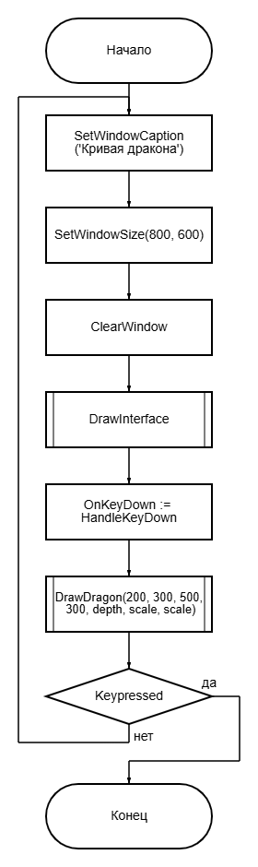
Рисунок 1 – Основная схема алгоритма
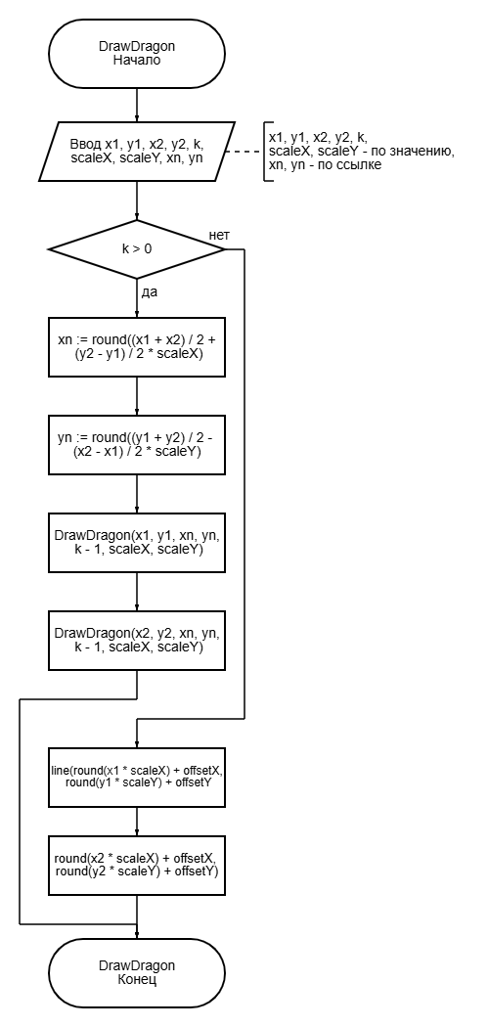
Рисунок – процедура «DrawDragon»
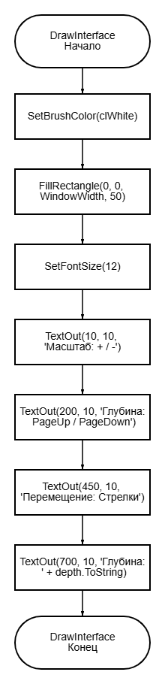
Рисунок 3 – Процедура «DrawInterface»
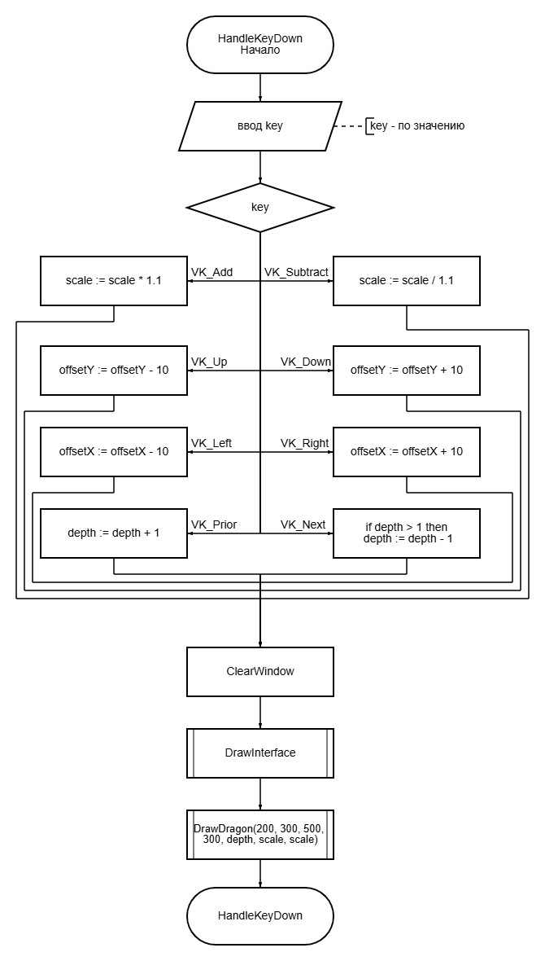
Рисунок 4 – процедура «HandleKeyDown»
Код программы на PascalABC
uses CRT, GraphABC;

var
scale: real := 1.0; // Масштаб
depth: integer := 10; // Глубина прорисовки
offsetX: integer := 0; // Смещение фигуры по X
offsetY: integer := 0; // Смещение фигуры по Y

{Процедура рисования кривой дракона}
procedure DrawDragon(x1, y1, x2, y2, k: integer; scaleX, scaleY: real);
var
xn, yn: integer;
begin
if k > 0 then
begin
xn := round((x1 + x2) / 2 + (y2 - y1) / 2 * scaleX);
yn := round((y1 + y2) / 2 - (x2 - x1) / 2 * scaleY);
DrawDragon(x1, y1, xn, yn, k - 1, scaleX, scaleY);
DrawDragon(x2, y2, xn, yn, k - 1, scaleX, scaleY);
end
else
line(round(x1 * scaleX) + offsetX, round(y1 * scaleY) + offsetY,
round(x2 * scaleX) + offsetX, round(y2 * scaleY) + offsetY);
end;

{Процедура отрисовки интерфейса}
procedure DrawInterface;
begin
SetBrushColor(clWhite);
FillRectangle(0, 0, WindowWidth, 50); // Панель для кнопок
SetFontSize(12);
TextOut(10, 10, 'Масштаб: + / -');
TextOut(200, 10, 'Глубина: PageUp / PageDown');
TextOut(450, 10, 'Перемещение: Стрелки');
TextOut(700, 10, 'Глубина: ' + depth.ToString); // Отображаем текущую глубину
end;

{Обработка нажатий клавиш}
procedure HandleKeyDown(key: integer);
begin
case key of
VK_Add: scale := scale * 1.1; // Увеличить масштаб
VK_Subtract: scale := scale / 1.1; // Уменьшить масштаб
VK_Up: offsetY := offsetY - 10; // Вверх
VK_Down: offsetY := offsetY + 10; // Вниз
VK_Left: offsetX := offsetX - 10; // Влево
VK_Right: offsetX := offsetX + 10; // Вправо
VK_Prior: depth := depth + 1; // Увеличить глубину (PageUp)
VK_Next: if depth > 1 then depth := depth - 1; // Уменьшить глубину (PageDown)
end;
ClearWindow;
DrawInterface;
DrawDragon(200, 300, 500, 300, depth, scale, scale);
end;

{Основная программа}
begin
SetWindowCaption('Кривая дракона');
SetWindowSize(800, 600);
ClearWindow;

{Интерфейс}
DrawInterface;

{Обработка нажатий клавиш}
OnKeyDown := HandleKeyDown;

{Отрисовка Кривой дракона}
DrawDragon(200, 300, 500, 300, depth, scale, scale);

{Ждем нажатия клавиши для выхода}
Repeat Until KeyPressed;
end.

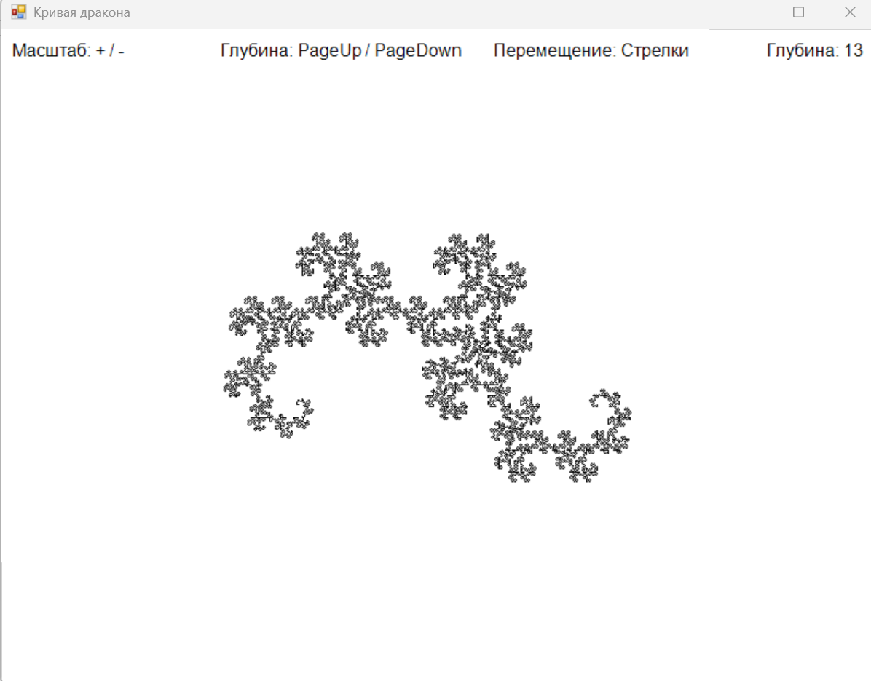
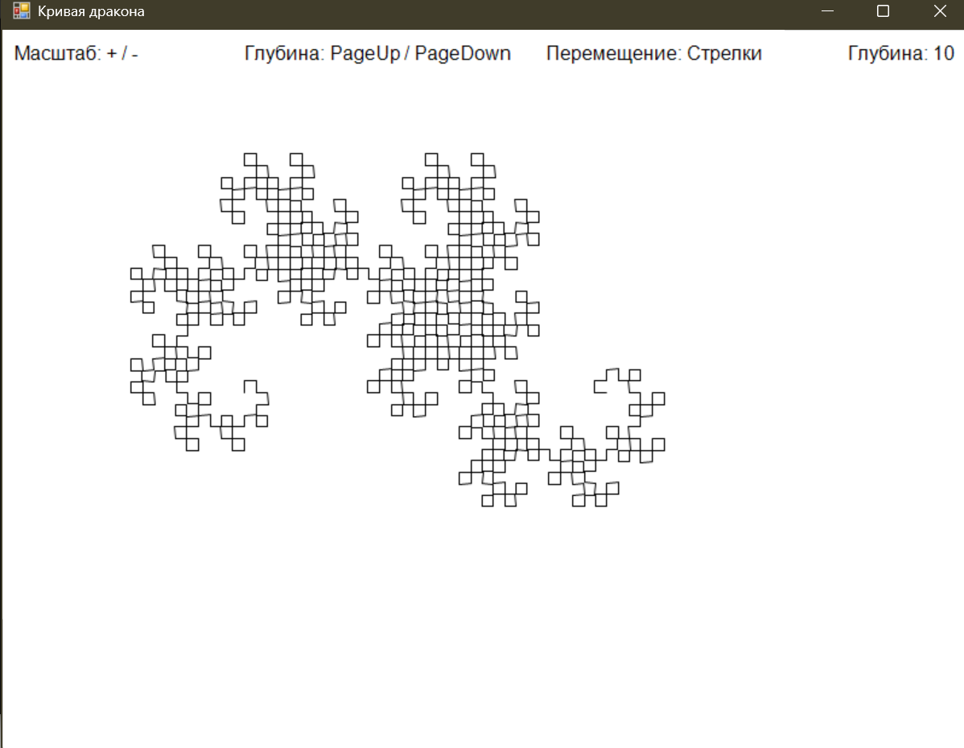
Результат выполнения программы
Вывод
В ходе лабораторной работы №7 были получены навыки реализации алгоритмов с рекурсивными вычислениями, было произведено ознакомление с фракталами. Была разработана программа, реализующая представление «Кривой Дракона» или же «Кривой Хартера-Хейтуэя».

